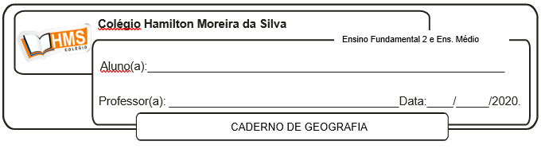

Realizar a págs. 148 e 149 (nº 1 ao 9)

1. O clima tropical.

2. As más condições de vida, a extrema pobreza e a falta de perspectiva econômicas nesses países estimulam a saída de muitas pessoas em busca de melhores condições.

3. As práticas agrícolas para exportação e a população miscigenada.

4. A base da economia da América Central são as atividades agrícolas, especialmente o cultivo de produtos tropicais para exportação.

5. Na América Central existem muitos atrativos para os turistas: praia, clima tropical, rica formação vegetal preservada, sítios arqueológicos, formações vulcânicas, entre outros.

6. Principal produto de Cuba, o açúcar era exportado em grandes quantidades para os Estados Unidos, mas na década de 1960 estes impuseram um embargo (bloqueio) econômico a Cuba. A partir de então, a União Soviética passou a ser a principal importadora do açúcar cubano. Com a dissolução da União Soviética, em 1991, a produção cubana entrou em decadência. Hoje, o açúcar é um produto importante para a economia cubana, atrás do turismo e do tabaco.

7. a) A charge retrata uma ilha tropical onde pessoas que desviaram dinheiro. É uma referência aos paraísos fiscais, mencionadas no Tema 4 da Unidade.

b) Os países que servem como paraísos fiscais têm regimes diferenciados em relação aos tributos cobrados, que são menores do que os da maioria dos países, além de muitos serem “discreto” sobre a origem do dinheiro depositado em seus bancos.

8. a) O turismo. Essa é a principal fonte de receita para muitos países caribenhos, rotas de diversos cruzeiros marítimos que são atraídos pelas praias e pelo clima tropical do Caribe.

b) Milhares de habitantes do hemisfério Norte se deslocam para o Caribe em busca de praia do clima tropical predominante na América Central.

9. Nos países em desenvolvimento há menos investimento em técnicas de engenharia que minimizam os impactos de fenômenos naturais nas construções. Esses países também contam com estrutura médica mais precária e menos recursos para treinamento de equipes de resgate e para a reconstrução de áreas destruídas.